**Опис предметної області. “Бюро з працевлаштування”.**

Діяльність бюро організована таким чином: бюро готове шукати працівників длярізних роботодавців і вакансії для шукаючих роботу фахівців різного профілю. Призвертанні до вас клієнта-роботодавця його стандартні дані (назва, вид діяльності, адреса,телефон) фіксуються в базі даних. Призвертанні до вас клієнта-здобувача його стандартні дані (прізвище, ім’я, по батькові, кваліфікація, професія, інші дані) також фіксуються в базіданих. За кожним фактом задоволення інтересів обох сторін складається документ. Удокументі вказуються здобувач, роботодавець, посада і комісійні (дохід бюро).

Розширення постановки завдання

Виявилося, що база даних не зовсім точно описує роботу бюро. У базі фіксуєтьсятільки угода, а інформація з відкритих вакансій не зберігається. Крім того, дляавтоматичного пошуку варіантів необхідно вести довідник «Види діяльності».Внести в структуру таблиць зміни, що враховують ці факти, і змінити існуючі запити.Додати нові запити.

**МЕТОДОЛОГІЯ ПРОЕКТУВАННЯ БАЗ ДАНИХ**

**Етап 1. Створення локальної концептуальної моделі даних на основі уявлень про предметну область кожного з типів користувачів.**

**Етап 1.1.** Визначення типів сутностей.

Виділити основні абстракції (сутність, атрибут, зв'язок) у предметній області й визначити їхні параметри.

Визначимо наступні сутності: РОБОТОДАВЦІ, ЗДОБУВАЧІ, УГОДИ.

Визначимо атрибути сутностей.

Для сутності РОБОТОДАВЦІ візьмемо атрибути: Код роботодавця, Назва, Вид діяльності, Адреса, Телефон, Зарплата яку пропонуєте.

Для сутності ЗДОБУВАЧІ візьмемо атрибути: Код здобувача, Прізвище, Ім’я, По батькові, Кваліфікація, Вид діяльності, Інші дані, Передбачувальний розмір заробітної плати..

Для сутності УГОДИ, візьмемо атрибути: Код угоди, Код здобувача, Код роботодавця, Посада, Комісійні.

В наступній базі даних є такі ідентифікатори:

РОБОТОДАВЦІ ідентифікуються за Кодом роботодавців;

ЗДОБУВАЧІ за Кодом здобувачів;

УГОДУ за Кодом угоди.

**Етап 1.2.** Визначення типів зв’язків.

- роботодавець шукає працівника

- здобувач шукає роботодавця

- роботодавець укладає угоду з здобувачем

**Етап 1.3.** Визначення атрибутів і зв’язування їх з типами сутностей і зв’язків.

Код роботодавця - може приймати такі значення як “1,2,3,4,5...”, але вони всі мають бути унікальними, оскільки це первиннй ключ.

Назва - може приймати будь-які текстові значення.

Вид діяльності - може приймати будь-які текстові значення.

Адреса – приймає текстові значення, але вони повинні бути в такій формі: “Назва міста, Вулиця, Номер дому”.

Телефон - повинен приймати такі значення як “380*********...”.

Зарплата яку пропонуєте - може приймати будь-які числові значення, але вони не мають бути менше 0.

Код здобувача - може приймати такі значення як “1,2,3,4,5...”, але вони всі мають бути унікальними, оскільки це первиннй ключ.

Прізвище – може приймати будь-які текстові значення, але вони мають бути одним словом

Ім’я - може приймати будь-які текстові значення.

По-батькові - може приймати будь-які текстові значення, але вони мають бути одним

Кваліфікація - може приймати будь-які текстові значення.

Вид діяльності - може приймати будь-які текстові значення.

Інші дані - може приймати будь-які текстові значення.

Передбачуваний розмір заробітної плати – може приймати будь-які числові значення, але вони не мають бути менше 0.

Код угоди - може приймати такі значення як “1,2,3,4,5...”, але вони всі мають бути унікальними, оскільки це первиннй ключ.

Код здобувача - може приймати такі значення як “1,2,3,4,5...”, але вони всі мають бути унікальними, оскільки це первиннй ключ.

Код роботодавця - може приймати такі значення як “1,2,3,4,5...”, але вони всі мають бути унікальними, оскільки це первиннй ключ.

Посада - може приймати будь-які текстові значення.

Комісійні – може приймати не мінусові числові значення в межах від 1000 до 20000.

**Етап 1.4.** Визначення доменів атрибутів.

Код роботодавця приймає значення з множини чисел, максимальна довжина числа 8 знаків, кількість чисел після коми 0

Назва приймає символьне значення, максимальна довжина 100 символів

Вид діяльності приймає символьне значення, максимальна довжина 100 символів

Адреса приймає символьне значення, максимальна довжина 100 символів

Телефон приймає символьне значення, максимальна довжина 13 символів

Зарплата яку пропонуєте приймає значення з множини чисел, максимальна довжина числа 8 знаків, кількість чисел після коми 0.

Код здобувача приймає значення з множини чисел, максимальна довжина числа 8 знаків, кількість чисел після коми 0

Прізвище приймає символьне значення, максимальна довжина 100 символів

Ім'я приймає символьне значення, максимальна довжина 20 символів

По батькові приймає символьне значення, максимальна довжина 30 символів

Кваліфікація приймає символьне значення, максимальна довжина 50 символів

Вид діяльності приймає символьне значення, максимальна довжина 100 символів

Інші дані приймає символьне значення, максимальна довжина 1000 символів

Передбачуваний розмір заробітньої плати приймає значення з множини чисел, максимальна довжина числа 8 знаків, кількість чисел після коми 0

Код угоди приймає значення з множини чисел, максимальна довжина числа 8 знаків, кількість чисел після коми 0

Код здобувача приймає значення з множини чисел, максимальна довжина числа 8 знаків, кількість чисел після коми 0

Код роботодавця приймає значення з множини чисел, максимальна довжина числа 8 знаків, кількість чисел після коми 0

Посада приймає символьне значення, максимальна довжина 100 символів

Комісійні приймає значення з множини чисел, максимальна довжина числа 8 знаків, кількість чисел після коми 0

**Етап 1.5.** Визначення атрибутів, що є потенційними і первинними ключами.

Визначити ключі й зовнішні ключі (Первинними ключами є Код роботодавця, Код здобувача, Код угоди - сильна сутність;

А зовнішніми ключами:

Роботодавці(Код роботодавця) <1--М> Угоди(Код роботодавця)

Здобувачі(Код здобувача) <1--М> Угоди (Код здобувача)

Роботодавці(Зарплата яку пропонуєте) <M--1> Здобувачі(Передбачуваний розмір заробітньої плати)

**Етап 1.6.** Спеціалізація або генералізація типів сутностей (необов’язково).

**Етап 1.7.** Створення діаграми “сутність-зв’язок”.

**Етап 1.8.** Обговорення локальних концептуальних моделей даних з кінцевими користувачами.

**МЕТОДОЛОГІЯ ЛОГІЧНОГО ПРОЕКТУВАННЯ РЕЛЯЦІЙНИХ БАЗ ДАНИХ**

**Етап 2. Побудова і перевірка локальної логічної моделі даних для окремих представлень для кожного з типів користувачів.**

**Етап 2.1.** Перетворення локальної концептуальної моделі даних в локальну логічну модель.

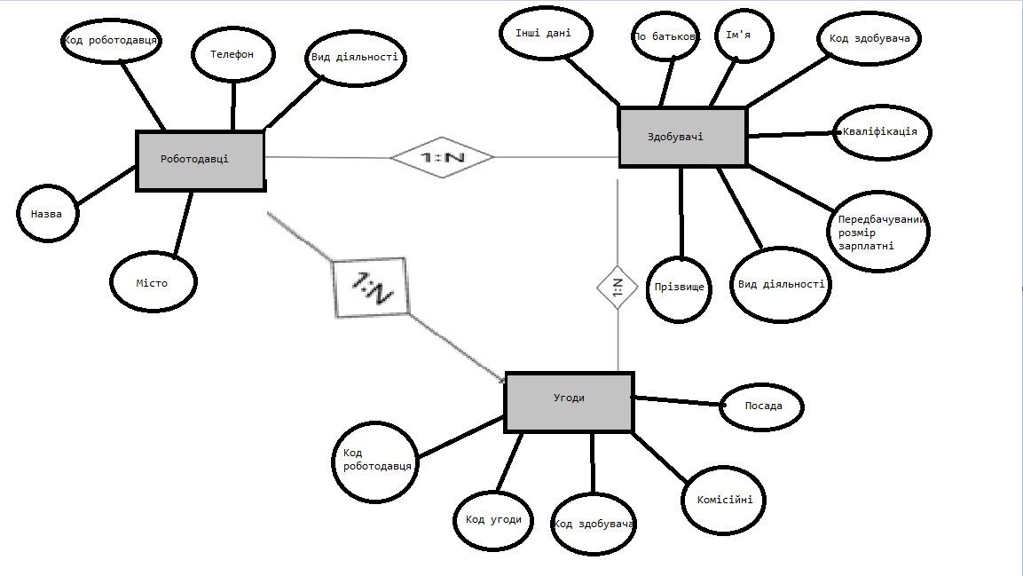

**Етап 2.2.** Визначення набору відносин виходячи зі структури локальної логічної моделі.

Роботодавці (Код роботодавця, Назва, Вид діяльності, Адреса, Телефон)

Primary Key Код роботодавця

Здобувачі (Код здобувача, Прізвище, Ім’я, По батькові, Кваліфікація, Вид діяльності, Інші дані, Передбачуваний розмір заробітньої плати)

Primary Key Код здобувача

Путівка (Код путівки, Код маршруту, Код клієнта, Дата відправлення, Кількість)

Primary Key Код путівки

Foreign Key Код роботодавця References Роботодавці(Код роботодавця)

Foreign Key Код здобувача References Здобувачі(Код здобувача)

Foreign Key Код угоди References Угоди(Код угоди)

**Етап 2.3.** Перевірка моделі за допомогою правил нормалізації.

Привести отриману концептуальну модель до третьої нормальної форми або до нормальної форми Бойса-Кодда (показати, що вона перебуває у відповідній нормальнійформі). Всі таблиці приведені до нормальної форми Бойса-Кодда.

R1: усі дані що зберігаються є атомарними, а таблиці мають первинні ключі.

R2: мають композитний ключ, а також складаються з декількох стовпців, по малюнку буде видно.

R3: всі дані залежать винятково від основного ключа,

R4: усі визначники(детермінанти) є кандидатами на використання у якості ключа.

**Етап 2.4.** Перевірка моделі щодо транзакцій користувачів.

**Етап 2.5.** Створення діаграм “сутність-зв’язок”.

Визначимо цю сутність як БЮРО ПРАЦЕВЛАШТУВАННЯ із атрибутами Код роботодавця, Назва, Вид діяльності, Адреса, Телефон, Зарплата яку пропонуєте, Код здобувача, Прізвище, Ім’я, По батькові, Кваліфікація, Вид діяльності, Інші дані, Передбачувальний розмір заробітної плати, Код угоди, Код здобувача, Код роботодавця, Посада, Комісійні, створимо інший варіант ER-діаграми.За цією діаграмою можна відповісти на всі питання, але тут очевидне дублювання інформації й можливі аномалії видалення, додавання.

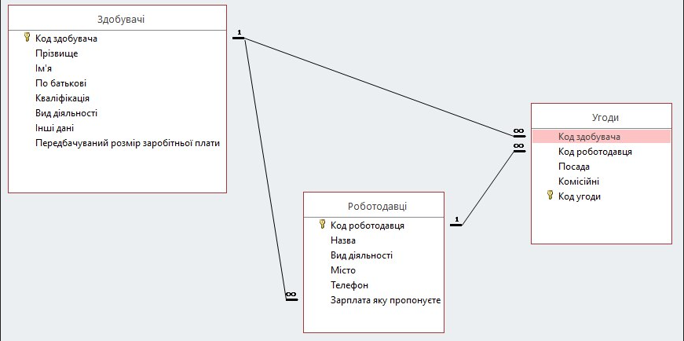

Ця діаграма є потрібним варіантом. Таким чином, отримана реляційна модель включає три відношення.

**Етап 2.6.** Визначення вимог підтримки цілісності даних.

Обмеження ддля доменів атрибутів:

Адреса – приймає текстові значення, але вони повинні бути в такій формі: “Назва міста, Вулиця, Номер дому”.

Телефон - повинен приймати такі значення як “380*********...”.

Зарплата яку пропонуєте - може приймати будь-які числові значення, але вони не мають бути менше 0.

Передбачуваний розмір заробітної плати – може приймати будь-які числові значення, але вони не мають бути менше 0.

Комісійні – може приймати не мінусові числові значення в межах від 1000 до 20000.

Цілісність сутностей: Первинний ключ будь-якої сутності не може містити порожнього значення (NOT NULL) А саме, кожен рядок відношень РОБОТОДАВЦІ, ЗДОБУВАЧІ, УГОДИ повинен містити унікальне значення атрибуту первинного ключа; в даному випадку це - атрибути Код роботодавця, Код здобувача, Код угоди.

**Етап 2.7.** Обговорення розроблених локальних логічних моделей даних з кінцевими користувачами.

**Етап 3. Створення і перевірка глобальної логічної моделі даних.**

**Етап 3.1.** Злиття локальних логічних моделей даних в єдину глобальну модель даних.

* Аналіз імен сутностей та їх первинних ключів
* Аналіз імен зв’язків
* Злиття загальних сутностей з окремих локальних моделей
* Включення (без злиття) сутностей, унікальних для кожного окального представлення
* Злиття загальних зв’язків з окремих локальних моделей
* Включення (без злиття) зв’язків, унікальних для кожного локального представлення
* Перевірка на наявність пропущених сутностей і зв’язків
* Перевірка коректності зовнішніх ключів
* Перевірка дотримання обмежень цілісності
* Виконання креслення глобальної логічної моделі даних
* Оновлення документації

Дії, що виконувалися в попередніх пунктах, аналогічно описані на попередніх етапах, об’єднано в єдину глобальну модель даних.

**Етап 3.2.** Перевірка глобальної логічної моделі даних.

Виконуються аналогічні дії, які виконувались в етапах 2.3.-2.4.

**Етап 3.3.** Перевірка можливостей розширення моделі в майбутньому.

В даний проект, можливе розширення моделі в майбутньому, оскільки Бюро працевлаштування може почати працювати з спеціалістами професій які тільки виникли або з новими роботодавцями.

**Етап 3.4.** Створення остаточного варіанту діаграми “сутність-зв’язок”.

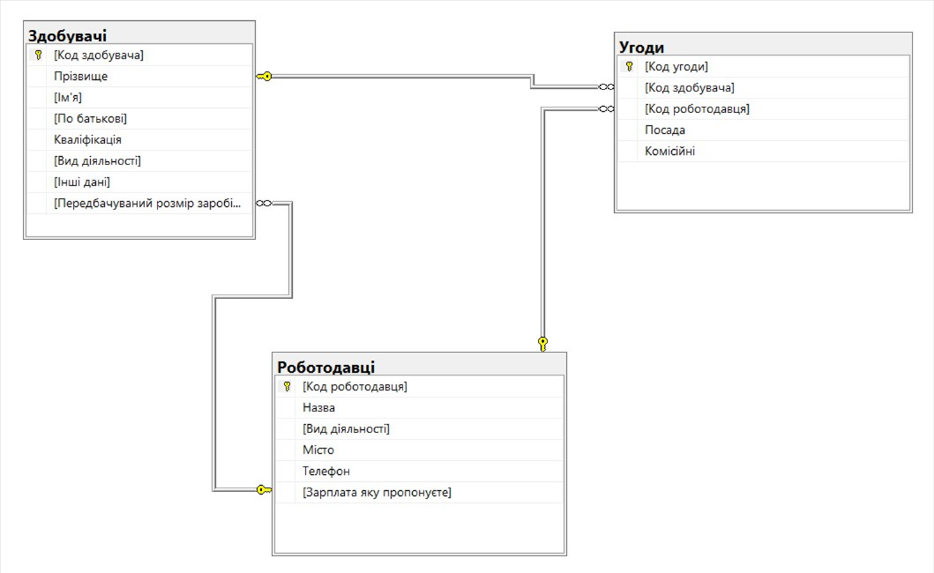

**Етап 3.5.** Обговорення глобальної логічної моделі даних з користувачами.

**МЕТОДОЛОГІЯ ФІЗИЧНОГО ПРОЕКТУВАННЯ БАЗИ ДАНИХ**

**Етап 4. Перенесення глобальної логічної моделі даних в середовище цільової СУБД.**

**Етап 4.3.** Реалізація обмежень предметної області.

Сформувати максимально повний перелік можливих запитів до бази даних на основі аналізу предметної області:

За змістом завдання,до бази даних можливі наступні запити: